Documento de Requisitos
ACHEI!
Versão 0.1 - Junho de 2026
Ficha Técnica
Equipe Responsável pela Elaboração
Christian Miguel Lopes <divisão-região>
José Geraldo Caria da Silva <divisão-região>
Pedro Henrique Reis Gonçalves <divisão-região>

Público Alvo
Este manual destina-se a Equipe de Desenvolvimento do Sistema ACHEI!
Sumário
Visão geral deste documento 1
Definições e Atributos de Requisitos 2
• Identificação dos Requisitos 2
• Prioridades dos Requisitos 2
Abrangência e sistemas relacionados 1
Relação de usuários do sistema 1
Diagrama de Caso de Uso – Visão do Usuário 2
• Visão do Administrador 2
• Visão do Aluno 2
• Visão do Funcionário 2
Requisitos Funcionais (Casos de Uso) 1
[UC01] Realizar Login no Sistema 1
[UC02] Cadastrar Posto de Apoio 2
Etc 2
Usabilidade 1
[NF001] Responsividade da Interface 1
Desempenho 2
[NF001] Tempo de Resposta em Consultas de Relatórios 2
Segurança 2
[NF001] Criptografia de Senhas de Autenticação 2
Hardware e software 3
[NF001] Compatibilidade com Navegadores Web 3
PROTOTIPAÇÃO 1
MAPA DE NAVEGAÇÃO DE INTERFACES 1
I_Login <Identificador de uma interface> 2
Informações críticas da interface 2
IE_LoginUserNameLogin 3
Informações críticas da interface 3
IE_LoginUserNameLogin<Identificador de outra interface> 3

Introdução
Este documento especifica o sistema ACHEI!, fornecendo aos desenvolvedores as informações necessárias para o projeto e implementação, assim como para a realização dos testes e homologação do sistema.

Visão geral deste documento
Esta introdução fornece as informações necessárias para fazer um bom uso deste documento, explicitando seus objetivos e as convenções que foram adotadas no texto, além de conter uma lista de referências para outros documentos relacionados. As demais seções apresentam a especificação do sistema ACHEI! e estão organizadas como descrito abaixo.
- Capítulo 2 – Descrição geral do sistema: apresenta uma visão geral do sistema, caracterizando qual é o seu escopo e descrevendo seus usuários.
- Capítulo 3 – Requisitos funcionais (casos de uso): apresenta todos os requisitos funcionais do sistema, descrevendo os fluxos de eventos, prioridades, atores, entradas e saídas de cada caso de uso a ser implementado.
- Capítulo 4 – Requisitos não funcionais: apresenta todos os requisitos não funcionais do sistema, divididos em requisitos de usabilidade, confiabilidade, desempenho, segurança, distribuição, adequação a padrões e requisitos de hardware e software.
- Capítulo 5 – Descrição da interface com o usuário: apresenta desenhos, figuras ou rascunhos de telas do sistema.
- Capítulo 6 – Dicionário de Dados: apresenta a primeira versão do dicionário de dados especificado durante a elicitação de requisitos e prototipação de interface.

Definições e Atributos de Requisitos

Identificação dos Requisitos
RF é utilizado para identificar Requisitos Funcionais e RNF é utilizado para identificar Requisitos Não Funcionais. Ambas siglas vem acompanhada de um número que é o identificador único do requisito. Por exemplo, o requisito [RF016] indica um requisito funcional de número 16.

Prioridades dos Requisitos
Para estabelecer a prioridade dos requisitos foram adotadas as denominações “essencial”, “importante” e “desejável”.
- Essencial é o requisito sem o qual o sistema não entra em funcionamento. Requisitos essenciais são requisitos imprescindíveis, que têm que ser implementados impreterivelmente.
- Importante é o requisito sem o qual o sistema entra em funcionamento, mas de forma não satisfatória. Requisitos importantes devem ser implementados, mas, se não forem, o sistema poderá ser implantado e usado mesmo assim.
- Desejável é o requisito que não compromete as funcionalidades básicas do sistema, isto é, o sistema pode funcionar de forma satisfatória sem ele. Requisitos desejáveis são requisitos que podem ser deixados para versões posteriores do sistema, caso não haja tempo hábil para implementá-los na versão que está sendo especificada.
Capítulo


Descrição geral do sistema
Em um campus universitário é muito comum que alunos, funcionários e moradores percam pertences. Fones de ouvido, cartão do onibus/RU, chaves, celulares e outros itens. Sem um canal centralizado o processo de recuperação fica desorganizado e mais difícil: avisos informais em grupos de WhatsApp, posts nos Stories do Instagram e dependência da boa vontade de quem encontrou o item. Isso resulta em itens esquecidos em mesas de secretaria, portarias e cantinas sem nenhum registro formal, tornando a devolução ao dono praticamente impossível.

Abrangência e sistemas relacionados
O Achei! é um sistema web que centraliza o processo de registro e devolução de itens no campus. Com ele:
- Quem perde um item pode cadastrá-lo no sistema com descrição, categoria e situação, facilitando a busca.
- Quem encontra pode entregar o item a um posto de apoio, onde um funcionário irá registrar o item e informar em qual posto de apoio (Cantina, Biblioteca, Portaria Central etc.) ele foi entregue.
- A retirada é formalizada com um Termo de Retirada registrando o CPF e email do retirante, garantindo fidelidade na devolução.
- Gestores podem cadastrar e gerenciar os postos de apoio disponíveis no campus.
O sistema requer login de usuário (alunos, funcionários, etc) e oferece operações completas de cadastro, consulta, edição e exclusão (CRUD) tanto para os postos de apoio quanto para o registro completo de devolução de itens.

Relação de usuários do sistema
Foram identificados três usuários do sistema ACHEI! denominados de Administrador, Funcionário e Aluno.
- Administrador
O Administrador é o responsável pela administração do sistema e possui a responsabilidade cadastrar, editar e excluir os postos de apoio.
- Funcionário
O funcionário é responsável por registrar os itens deixados em seu posto de apoio, assim como tratar da retirada desses itens por parte de alunos, através dos termos de retirada.
- Aluno
O aluno pode registrar um item que perdeu no sistema, consultar a relação de itens registrados e suas informações, e retirar itens nos postos de apoio.

Diagrama de Caso de Uso – Visão do Usuário

Visão do Administrador

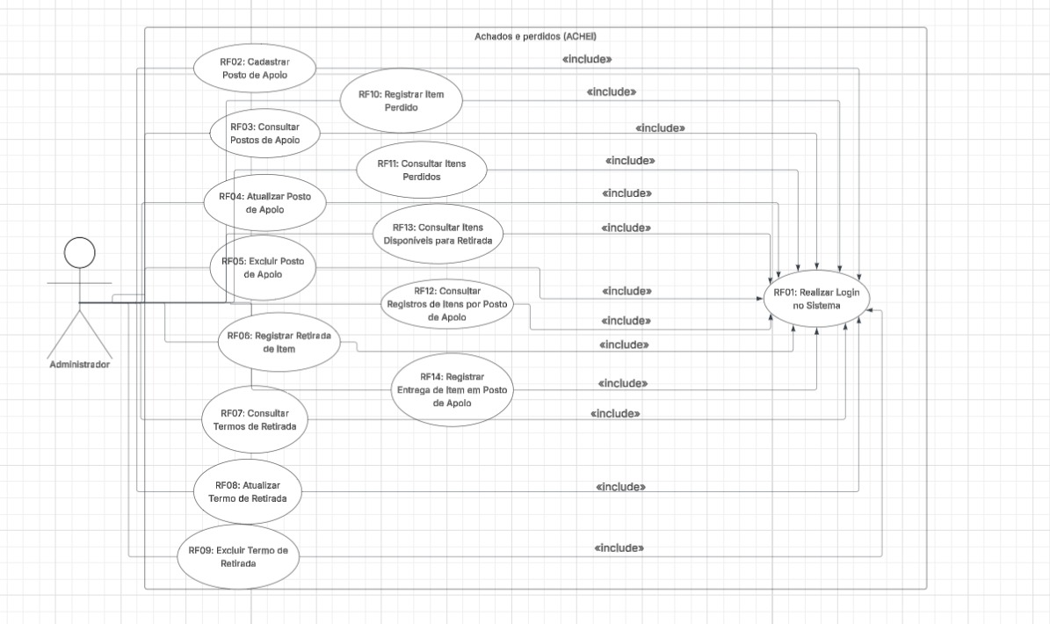

Visão do Aluno

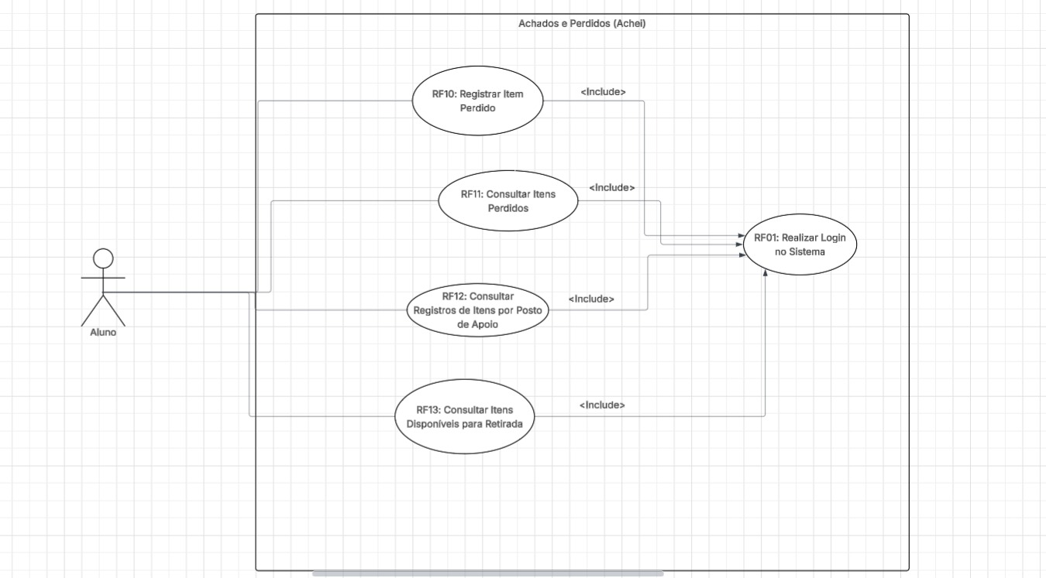

Visão do Funcionários
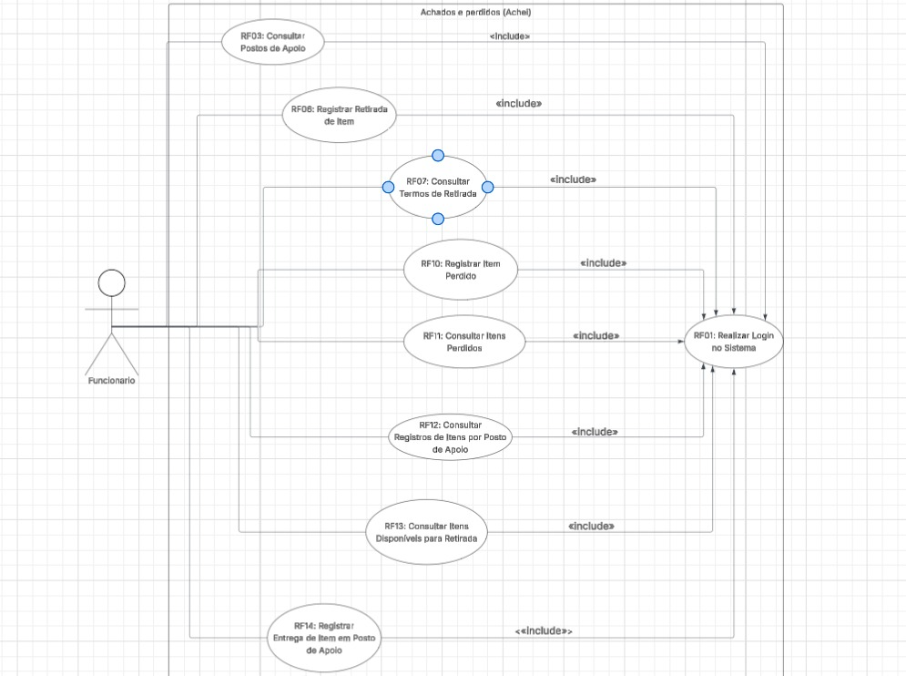
Capítulo


Requisitos funcionais (casos de uso)
Nesta seção estão todos os requisitos funcionais, ou casos de uso, do sistema. Como não é um sistema grande com uma quantidade muito alta de casos de uso, não há uso de seções e subseções.

Casos de uso
Os casos de uso estão no documento “Documentação de Casos de Uso_ACHEI” na pasta /Requisitos do repositório no github.
Capítulo


Requisitos não funcionais
Esta seção contém os requisitos não funcionais do sistema.

Usabilidade
Esta seção descreve os requisitos não funcionais associados à facilidade de uso da interface com o usuário, material de treinamento e documentação do sistema.
[NF001] Responsividade da Interface
A interface web do sistema deve se adaptar automaticamente e renderizar seus componentes em resoluções de tela que variam de 360x800 pixels (dispositivos móveis padrão) a 1920x1080 pixels (monitores desktop), garantindo que o usuário não necessite utilizar rolagem horizontal para visualizar o conteúdo principal ou interagir com formulários.
Prioridade: | x | Essencial | ◻ | Importante | ◻ | Desejável

Desempenho
Esta seção descreve os requisitos não funcionais associados à eficiência, uso de recursos e tempo de resposta do sistema.
[NF001] Tempo de Resposta em Consultas de Relatórios
As operações que exigem buscas complexas no banco de dados para listar registros devem processar a requisição e renderizar os resultados na tela em um tempo máximo de 2,5 segundos, considerando um cenário de carga com até 100 usuários autenticados acessando o sistema simultaneamente.
Prioridade: | x | Essencial | ◻ | Importante | ◻ | Desejável

Segurança
Esta seção descreve os requisitos não funcionais associados à integridade, privacidade e autenticidade dos dados do sistema.
[NF001] Criptografia de Senhas de Autenticação
As senhas de acesso de todos os perfis de usuários (alunos, funcionários e administradores) não devem ser armazenadas em texto plano. O sistema deve utilizar o algoritmo de hash Bcrypt com um fator de custo (work factor) mínimo de 12 para criptografar as senhas antes de gravá-las no banco de dados.
Prioridade: | x | Essencial | ◻ | Importante | ◻ | Desejável

Hardware e software
Esta seção descreve os requisitos não funcionais associados ao hardware e software usados para desenvolver ou para executar o sistema.
[NF001] Compatibilidade com Navegadores Web
A aplicação web deve ser plenamente executável, sem apresentar falhas de scripts de interface ou distorções no layout, quando acessada por meio dos navegadores Google Chrome (versão 115 ou superior) e Mozilla Firefox (versão 115 ou superior) em ambientes desktop e mobile.
Prioridade: | x | Essencial | ◻ | Importante | ◻ | Desejável

Capítulo


Descrição da interface com o usuário
Neste documento, adota-se “I_” para indicar uma interface, “IE_” para indicar uma interface com mensagem de erro e “IS_” para identicar uma interface com mensagem de sucesso. Assim, a interface de login do sistema é nomeada como “I_Login”. A interface de erro do login para um username inválido e uma senha inválida é nomeada respectivamente como “IE_LoginUsername” e “IE_LoginSenhaInválida”.

PROTOTIPAÇÃO
https://www.figma.com/make/NjyOd4W4wx1LhtNzedVlPu/Design-do-sistema?code-node-id=0-9&p=f&t=wLWbsxTqdaFKMH3u-0&fullscreen=1


Capítulo

Dicionário de Dados
Esta seção deve conter o dicionário de dados.

